코스타크루즈_유럽 No.1 이탈리안 스타일 크루즈
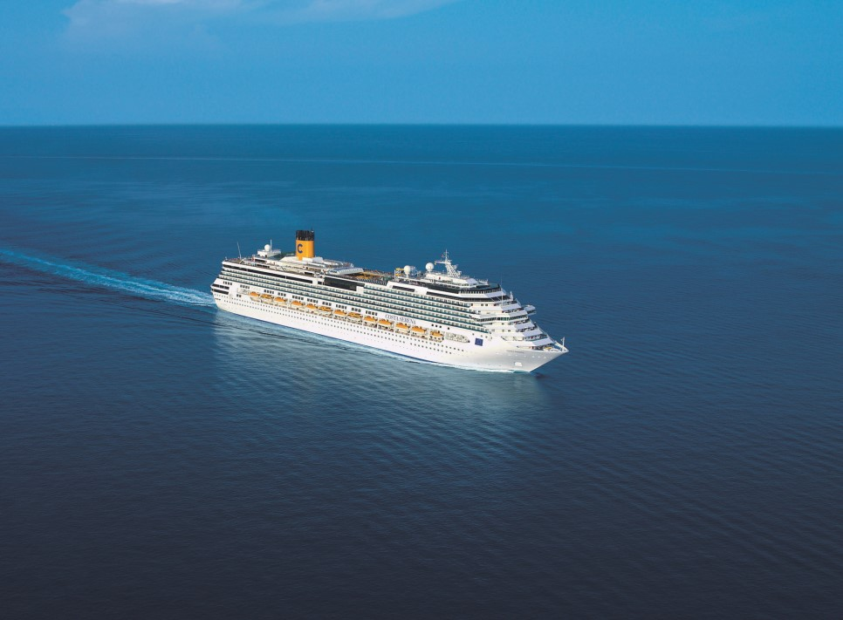
[사진출처:Costa Cruises]
코스타 크루즈 Costa Cruises
코스타 크루즈는 유럽 최대의 크루즈 선사로, 각 선박마다 현대적 감각의 심플한 인테리어와 즐거운 선상 테마 이벤트, 파티 및 다양한 연령층에 어울리는 선상 프로그램, 그리고 이탈리안 스타일의 화려하면서 다양한 음식, 축제 등을 그 특징으로 하며, 가족여행객과 전세계 허니무너들에게 가장 사랑 받고 있는 크루즈 선사입니다.
이탈리안 스타일
코스타크루즈 선박은 이탈리아 특유의 세련된 인테리어로 되어있으며 승객을 위해 세심하게 디자인 되어 있습니다.
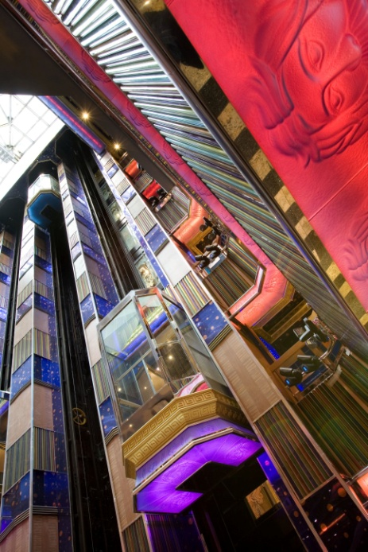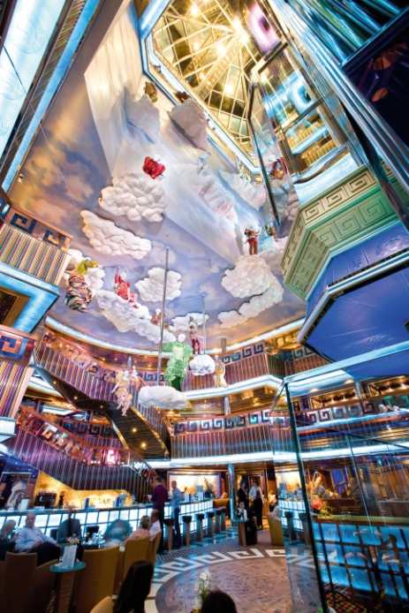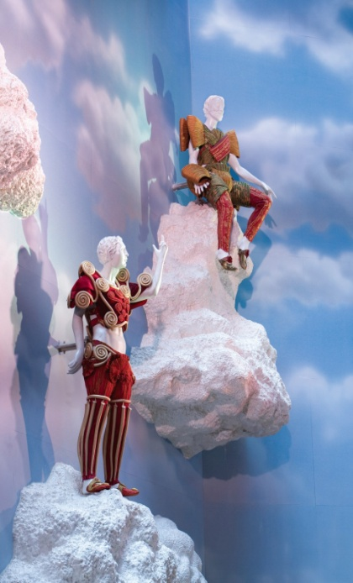

[사진출처:Costa Cruises]
가족여행 & 허니문 최고의 여행
코스타 크루즈는 남녀노소 온 가족이 즐기는 여행으로 최적화 되어 있습니다. 어린이 전용 스콕클럽에서 연령대별로 크루즈내 선생님과 전 세계 어린이들과 즐거운 시간을 보낼수 있습니다. 성수기를 제외한 대부분의 일정에는 18세 미만 어린이 객실요금은 무료입니다. 또한 코스타 크루즈는 전세계 허니무너에게 가장 인기있는 선사입니다. 허니무너에게 가장 매력적인 지중해 일정을 선보이며 로맨틱한 최고의 허니문여행을 만끽 할 수 있습니다.
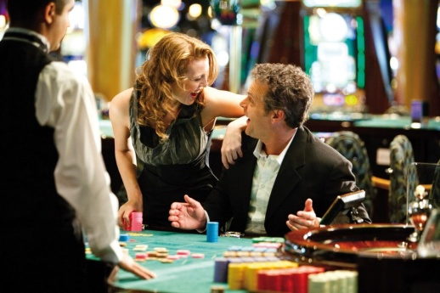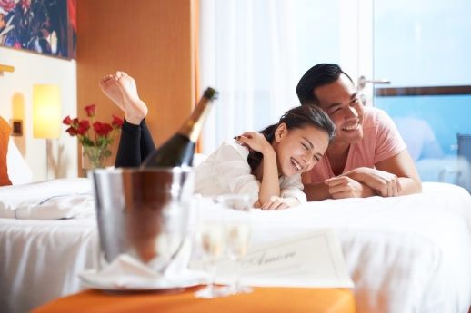

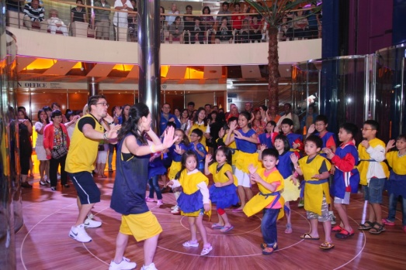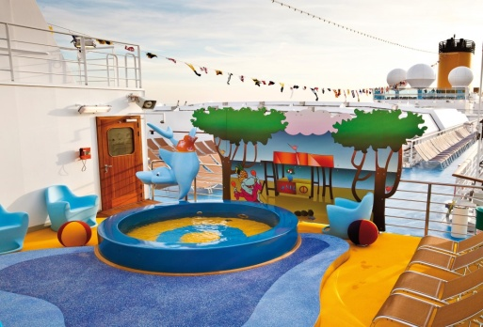

[사진출처:Costa Cruises]
해상 최대의 웰빙 센터
코스타 크루즈에서는 마음의 안정과 건강한 삶을 이루는 웰빙 종합 시설인 삼사라 스파를 선보입니다.
크루즈 선박중 가장 큰 웰니스 센터로 독특한 시설과 프로그램을 제공합니다. 또한 전용 삼사라 등급의 객실과 스위트에서 차별화된 색다른 시설을 누리고 혜택을 체험 하실 수 있습니다.
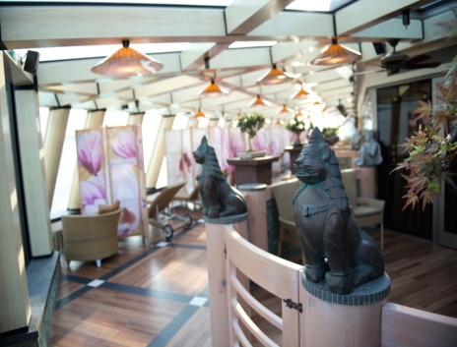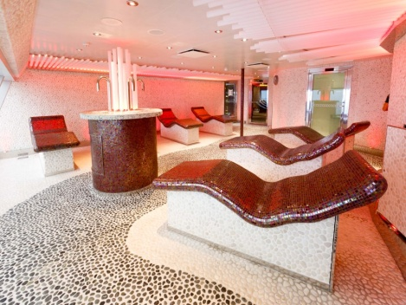

[사진출처:Costa Cruises]
새로운 일정을 선도하는 코스타 크루즈
최초의 겨울 지중해일정, 최초의 아시아 일정, 최초의 중동 일정, 최초의 인도양 일정, 최초의 한중일 일정 등
코스타 크루즈는 새로운 일정을 선보이며 크루즈 업계의 혁신을 불러오고 있습니다.
[영상출처:Costa Cruises] Costa Favolosa - An onboard Tour
코스타 크루즈 선박
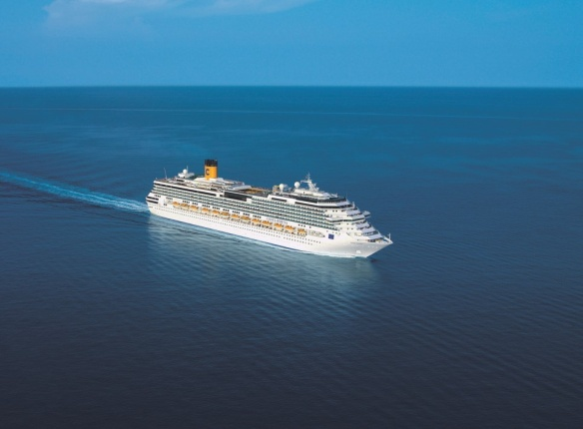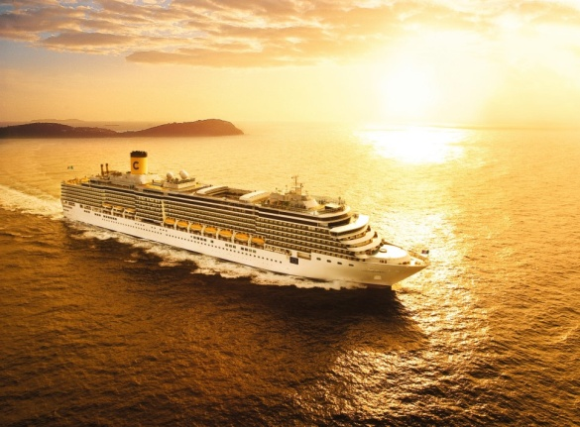

[사진출처:Costa Cruises]

2019년 Costa Smeralda 호 / Venezia 호 신규취항

선박 | 톤수 | 길이 | 넓이 | 승객수 | 승무원수 | 첫취항
디아데마호 | 132,500톤 | 306미터 | 37미터 | 4,947명 | 1,253명 | 2014년
파치노사호 | 114,500톤 | 290미터 | 35.5미터 | 3,800명 | 1,100명 | 2012년
파볼로사호 | 114,500톤 | 290미터 | 35.5미터 | 3,800명 | 1,100명 | 2011년
델리지오사호 | 92,600톤 | 294미터 | 32.25미터 | 2,826명 | 940명 | 2010년
루미노사호 | 92,600톤 | 294미터 | 32.25미터 | 2,826명 | 940명 | 2009년
퍼시피카호 | 114,500톤 | 290미터 | 35.5미터 | 3,780명 | 1,100명 | 2009년
세레나호 | 114,500톤 | 290미터 | 35.5미터 | 3,780명 | 1,100명 | 2007년
마지카호 | 103,000톤 | 272미터 | 36미터 | 3,470명 | 1,000명 | 2004년
포츄나호 | 103,000톤 | 272미터 | 36미터 | 3,470명 | 1,000명 | 2003년
메디테라네호 | 86,000톤 | 292미터 | 32미터 | 2,680명 | 920명 | 2003년(2008년)
아틀란티카호 | 86,000톤 | 292미터 | 32미터 | 2,680명 | 920명 | 2000년(2008년)
빅토리아호 | 76,000톤 | 252미터 | 32미터 | 1,928명 | 800명 | 1996년(2004년)
네오 로만티카호 | 56,000톤 | 221미터 | 31미터 | 1,680명 | 610명 | 1993년(2012년)
네오 리비에라 | 48,200톤 | 216미터 | 26미터 | 1,600명 | 500명 | (2013년)

긴자 거리:銀座자세히보기
+
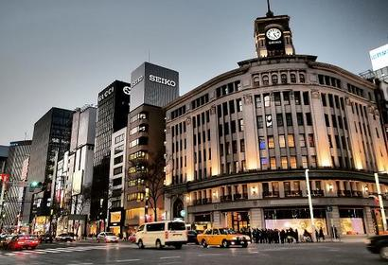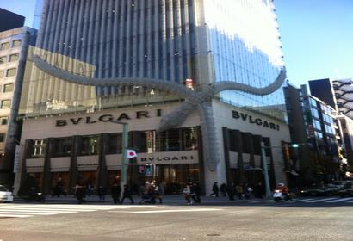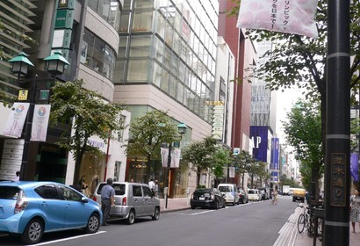동경의 유명 번화가로 첫 백화점이 들어선 곳이기도 하다. 고급 백화점과 레스토랑, 유명 부티크들이 거리를 메우고 있어 일본의 고급스러운 쇼핑 문화를 엿볼 수 있는 곳이다. 주말과 공휴일에는 일시적으로 차가 다니지 못하도록 막아두기 때문에 편안하게 관광이 가능하다.

아사쿠사 센소지:浅草寺자세히보기
+
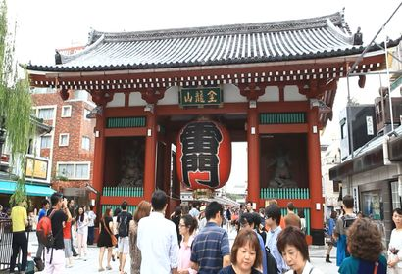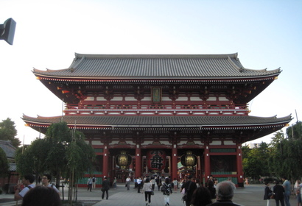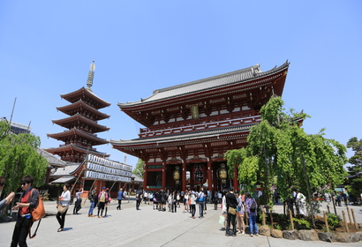센소지는 동경 도내에서 제일 오래된 대표적인 사원으로 24개 지원을 거느리고 있으며 40~50명의 승려가 거주하고 있다. 큰 등불이 걸려있는 '카미나리몬' 이라는 정문이 유명하다. 불꽃 축제나 사원에서 진행되는 축제로 매년 150만명 이상의 관광객이 몰리는 곳이다.
나카미세 도오리:仲見世通り자세히보기
+
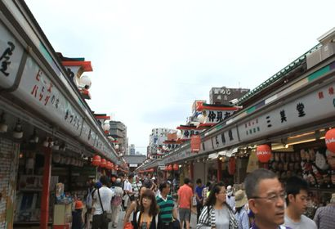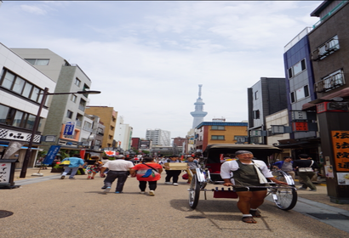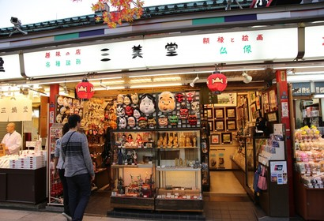나카미세 도오리는 센소지 카미나리몬에서 호조몬까지 이어지는 약 250m정도 되는 거리이며, 에도시대부터 내려오던 전통 상점가로 지금까지 깨끗하게 보존되어 오고 있다. 약 90개의 작고 다양한 상점들이 쭉 들어서 소품,먹거리 등 구경하는 재미가 있어 매년 많은 관광객들로 붐빈다.
오사카성:大阪城자세히보기
+
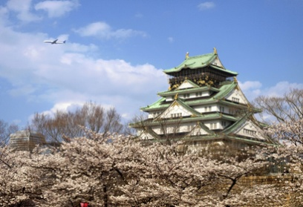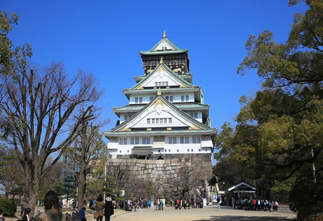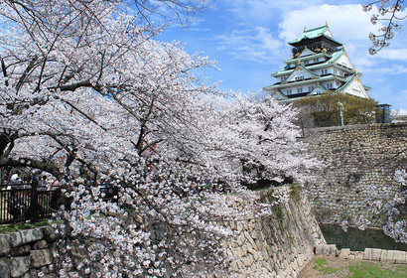도요토미 히데요시가 설립한 오사카성은 일부의 성채를 중심으로 공원을 조성하여 많은 사람이 쉬어 갈 수 있는 휴식 공간이다. 주변에는 역사 박물관이 있으며 전시관 및 콘서트홀 등도 자리하고있다.
신사이바시:心斎橋자세히보기
+
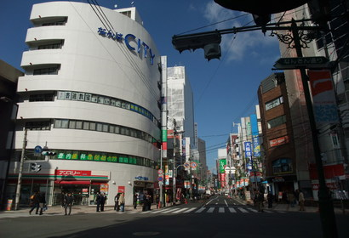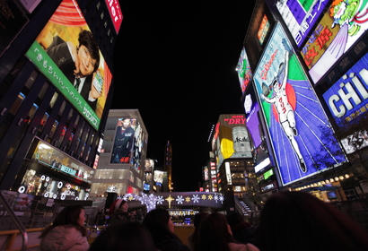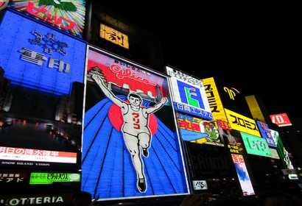천장이 덮인 아케이드 식 상점가로 날씨에 구애 받지 않고 편하게 쇼핑을 즐길 수 있다. 20세기 초에는'도쿄에 긴자가 있다면 오사카에는 신사이바시가 있다'고 할 만큼 세련된 패션의 거리로 유명하다. 창업한지 수백 년이 된 오래된 점포부터, 최신 스트리트 패션까지 약 180개 점포가 함께 있는 상점가이다.
고야산자세히보기
+
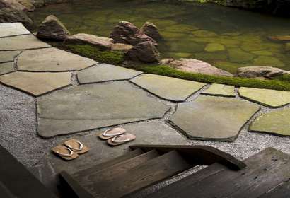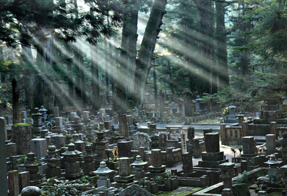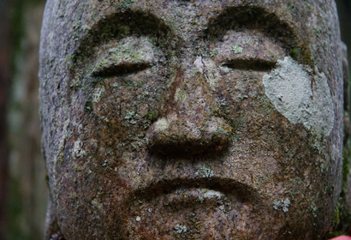
아사쿠사 센소지:浅草寺자세히보기
+
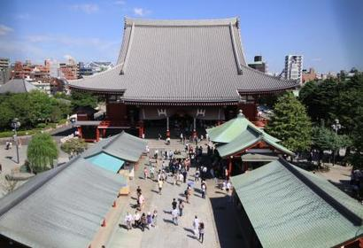센소지는 동경 도내에서 제일 오래된 대표적인 사원으로 24개 지원을 거느리고 있으며 40~50명의 승려가 거주하고 있다. 큰 등불이 걸려있는 '카미나리몬' 이라는 정문이 유명하다. 불꽃 축제나 사원에서 진행되는 축제로 매년 150만명 이상의 관광객이 몰리는 곳이다.
나카미세 도오리:仲見世通り자세히보기
+
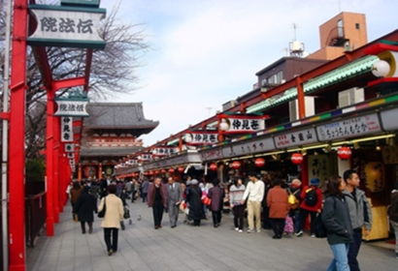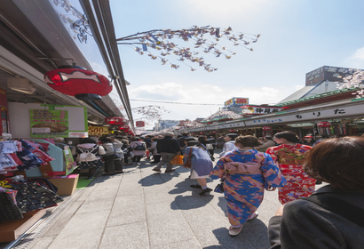나카미세 도오리는 센소지 카미나리몬에서 호조몬까지 이어지는 약 250m정도 되는 거리이며, 에도시대부터 내려오던 전통 상점가로 지금까지 깨끗하게 보존되어 오고 있다. 약 90개의 작고 다양한 상점들이 쭉 들어서 소품,먹거리 등 구경하는 재미가 있어 매년 많은 관광객들로 붐빈다.

네오로만티카호:COSTA CRUISE NEO ROMANTICA자세히보기
+
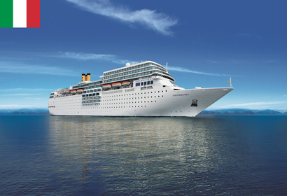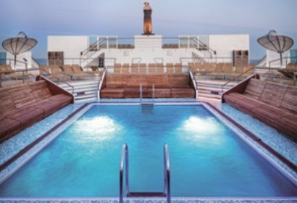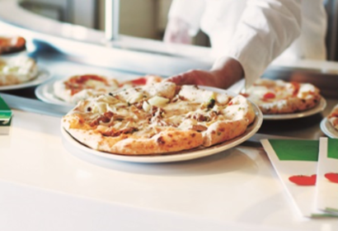■ 총톤수 : 57,100톤
■ 길이 : 220M
■ 너비 : 30.8M
■ 승객수 : 1,800명
■ 승무원수 : 622명
■ 층수 : 13층
■ 선내시설 : 카지노, 수영장, 삼사라 스파, 자쿠지, 헬스클럽, 면세점, 디스코 라운지, 비디오 게임장, 어린이 놀이공간, 조깅트랙, 예술품 전시관, 뷔페 레스토랑, 정찬 레스토랑, 다양한 종류의 바 등

